Diagramas y Mockups
Pantalla 1: Landing Page (Página de Bienvenida)
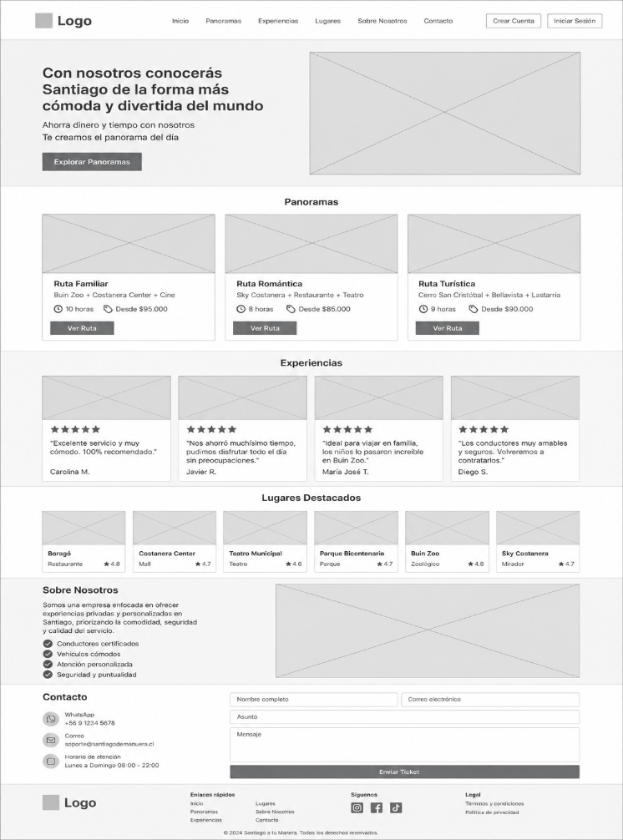

Pantalla 2: Dashboard del Turista (Cotizador)
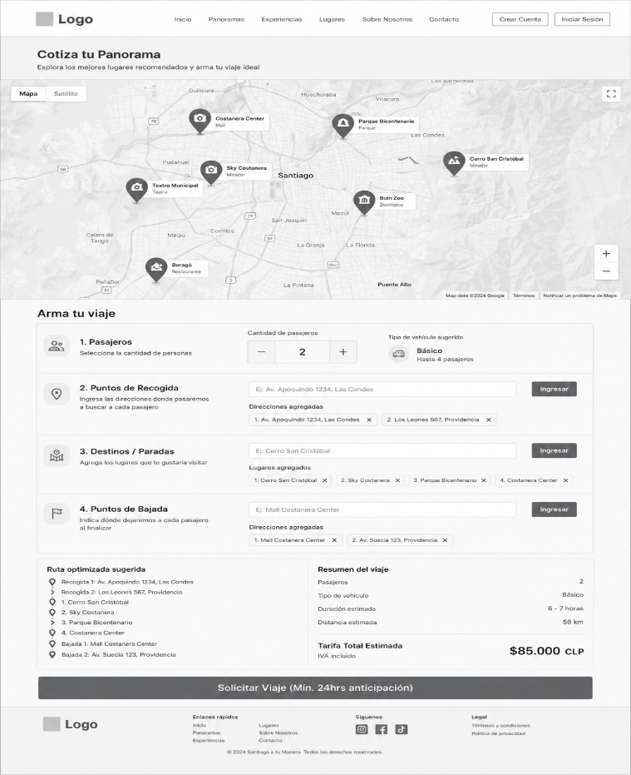
Pantalla 3: Dashboard del Conductor (Marketplace)
